《销售与市场经济文书写作技巧》

培训对象：
职业经理人、销售管理人员、销售区域负责人、业务经理、业务人员
课程背景：
你不一定会有诗和远方，但一定要有实在的生活和工作；
你不一定要会写散文与小说，但一定要能写实用文章。
公文写作与每个人的日常生活和工作有着密切关系，同时也是政府机关、企事业单位工作人员的必备能力。帮助学员架起内接自我、外通世界的沟通桥梁，形成系统的思辨性思维，提升公文写作水平，增强职业能力与职场竞争力，而且为职业生涯的可持续发展奠定了基础，在如今的市场环境下，酒香也怕巷子深，好的产品也要做好宣传推销工作，职场中也是一样，工作做的再好，也需要恰到好处的展示推广自己的工作成果。
应用文是国家机关、企事业单位、社会团体及个人在日常工作、生活中处理公私事务的具有明道、交际、信守、法定格式和惯用格式的文书。它是实施有效管理的途径，是人们传递信息、处理事务、交流感情的重要工具。
本课程不仅讲授常见公文文种的基本知识、模式结构与技巧写法，而且以公文为载体引导大家思考问题、分析情况并拟订对策，通过写作实践将思维成果转化为写作功力，将工作事宜显性化，规范企业与组织正规化运营。
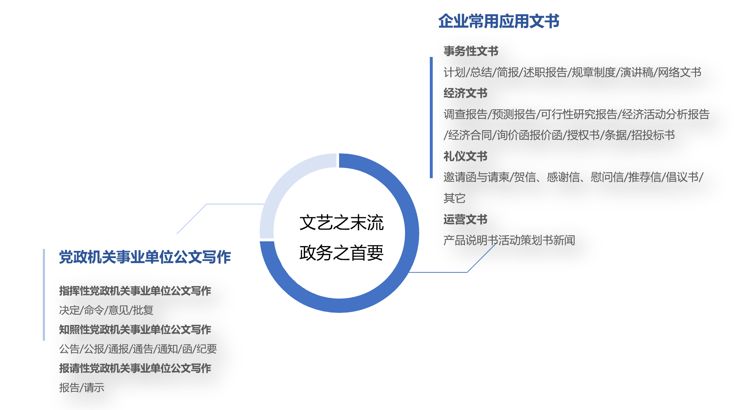
课程特色：
以工作与生活中的基本事例为主线，介绍与我们形影不离的公文文种运用古今中外的经典案例，通过讲授、练习、游戏等各种专业教学方法，提升参训学员的公文写作和逻辑呈现能力。

课程目标：
1.知识层面：了解日常学习、生活和工作中常用的应用文的写作特点、格式要求和行文规范等。
2.能力层面：掌握常用文书文种的写作技能，提高应用写作能力。
3.素养层面：培养学员写作素养、大局意识、规范意识和思辨意识。

课程时间：12H（可结合企业要求定制6H）

课程大纲
第一讲 走近公文——认知公文的本质
一、公文姓“公”
（一）公文定义
（二）公文的特点
（三）公文的作用
第二讲 领悟基本规律——感知格式把握规则
一、结构当用心——层次五要素
（一）主题是灵魂
（二）结构是骨骼
（三）材料是血肉
（四）语言是细胞
（五）格式是外装
第三讲 销售与市场常用公文写作规范
一、常用公文
（一）函是沟通与交流的桥梁
1.函概述
2.函种类
3.函特点
4.函写作要点
案例练习与讲解
（二）报告将隐性工作显性化——报告之路，成功之路
1.报告概述
2.报告种类
3.报告特点
4.报告写作要点
案例练习与讲解（述职报告-竞聘/考核）
（三）请示——表达工作的需要，请示写得好不给领导添烦恼
1.请示概述
2.请示种类
3.请示特点
4.请示写作要点
案例练习与讲解
二、助你高效的事务性文书
（一）计划——成功的起点
1.计划的含义
2.计划的作用
3.计划的特点
4.计划的种类
5.计划的写作手法
6.计划的写作要求
（二）总结是展示成效与经验——升职加薪少不了
1.总结概述
2.总结的作用
3.总结的特点
4.总结的种类
5.总结的写作手法
6.总结的写作要求
案例讲解与练习
（三）简报启示——公文轻骑兵
1.简报含义
2.简报的作用
3.简报的特点
4.简报的种类
5.简报的写作方法
6.简报的写作要求
（四）述职报告
1.述职报告的概念
2.述职报告的特点
3.述职报告的种类
4.述职报告的结构和写法
5.述职报告的写作要求
范例解析
（五）演讲稿——领导满意，听众接受
1.演讲与演讲稿
2.演讲稿的结构特点
3.演讲稿的写作要求
（六）网络文书写作
三、经济文书助你成为一名职业经纪人
（一）调查报告
1.市场调查报告的含义与作用
2.市场调查报告的特点
3.市场调查报告的类型
4.市场调查报告的内容和常用方法
5.市场调查报告写作的注意事项
写作模板
（二）预测报告
1.预测报告的含义与作用
2.预测报告的特点
3.预测报告的种类
4.市场预测方法
5.市场预测报告的结构和写法
写作模板
（三）可行性研究报告
1.可行性研究报告的定义
2.可行性研究报告的作用
3.可行性研究报告的特点
4.可行性研究报告的分类
5.可行性研究报告的结构
6.可行性研究报告写作的注意事项
范例解析
（四）经济活动分析报告
1.经济活动分析报告的含义
2.经济活动分析报告的类型
3.经济活运分析报告的特点
4.经济活动分析报告的作用
5.经济活运分析报告的基本结构
6.经济活动分析报告写作提示
范例解析
（五）经济合同
1.经济合同的意义
2.经济合同的分类
3.经济合同的作用
4.经济合同的基本内容
5.经济合同的写作手法
6.经济合同的写作要求
（六）询价函与报价函
1.询价函
1.1询价函的概念和特点
1.2询价函的类型
1.3询价函的结构与写法
2.报价函
2.1报价函的概念和特点
2.2报价函的内容
2.3报价函的写作规范
（七）授权书
1.授权书的概念
2.授权书的法律规划
3.授权书的写作思路
（八）条据写作——一字不当，对簿公堂
1.借、收、欠条的结构与写作
2.借、收、欠条的写作注意事项
（九）招、投标书写作
1.招标书
1.1招标书的含义和作用
1.2招标书的特点
1.3招标的一般程序
1.4招标书的分类
1.5招标书的结构和写法
1.6招标书的注意事项
案例练习与解析
2.投标书
2.1投标书的含义和作用
2.2投标书的特点
2.3投标书的分类
2.4投标书的结构与写法
2.5投标书的写作注意事项
四、礼仪文书助你成为职场新星
（一）邀请函与请柬
1.邀请函
1.1邀请函的含义与分类
1.2邀请函的特点
1.3邀请函的格式与写法
范文解析
2.请柬
2.1请柬的含义与分类
2.2请柬的特点
2.3请柬的格式与写法
2.4请柬的写作要求
3.请柬与邀请函的异同
（二）贺信、感谢信、慰问信
1.贺信
1.1贺信的概念和种类
1.2贺信的特点
1.3贺信的格式与写法
1.4贺信的写作注意事项
范文解析
2.感谢信
2.1感谢信的概念
2.2感谢信的特点
2.3感谢信的分类
2.4感谢信的格式
2.5感谢信的写作要求
2.6感谢信的注意事项
范文解析
3.慰问信
3.1慰问信的概念
3.2慰问信的使用对象
3.3慰问信的格式结构
3.4慰问信的写作要求
3.5慰问信的注意事项
（三）其它
1.欢迎词和欢送词的写法
2.讣告和悼词的写法
范例解析
五、运营达人必会-运营类文书
（一）新产品说明书
1.产品说明书的作用
2.产品说明书的写作角度
3.产品说明书的版式要求
4.产品说明书的写作要点
（二）策划书写作
1.活动策划书的概念与种类
2.活动策划书的文体结构
3.活动策划书的写作要求

